半袖ポロシャツ（サービス）仕様書

１ 品 名
半袖ポロシャツ

２ 内 容
（１）商品名
メーカー名 | 商品名 | 品 番
アルトコーポレーション | 半袖ポロシャツ（ポケット付） | ＣＬ－５５５

（２）サイズ表 （単位：ｃｍ）
 | ＳＳ | Ｓ | Ｍ | Ｌ | ＬＬ | ３Ｌ | ４Ｌ | ５Ｌ | ６Ｌ
首廻 | ４０ | ４０ | ４２ | ４２ | ４４ | ４４ | ４６ | ４６ | ４８
肩幅 | ４１ | ４２．５ | ４４ | ４５ | ４６．５ | ４８ | ４９ | ４９ | ５２
胸囲 | ９７ | １０１ | １０５ | １０９ | １１３ | １１７ | １２１ | １２１ | １３３
着丈 | ６３ | ６５ | ６７ | ６９ | ７１ | ７３ | ７５ | ７５ | ８１
袖丈 | １９ | ２０ | ２１ | ２２ | ２３ | ２４ | ２５ | ２５ | ２８

（３）色
指定色（生地：ブルー，プリント文字：オレンジ）

（４）形状概観
次頁イメージ参照

３ プリント加工
左胸及び背面に指定のロゴマーク（KYOTO CITY）をプリント印字する。
なお，色及び印字書体等の詳細については，別途行財政局人事部給与課（以下「給与課」
という。）と受託者とで協議するものとする。

４ その他
（１）納品場所
行財政局サービス事業推進室（京都市中京区壬生下溝町４４－３）
（２）製品は，１着につき１枚ずつビニール袋に入れ，サイズ及び半袖であることが判断で
きるよう，袋にシールを貼ること。
（３）本仕様書に定めのない事項，その他不明な点については，給与課の指示，承認によるものとする。

○ イメージ

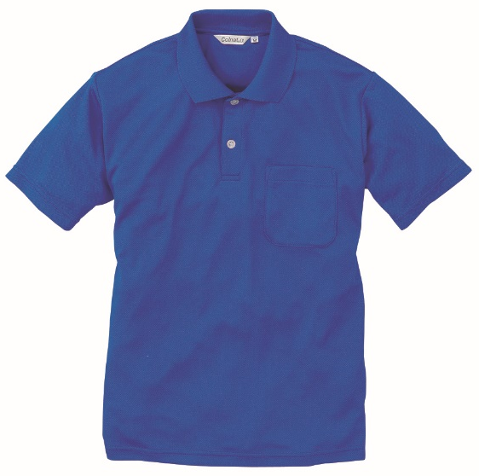
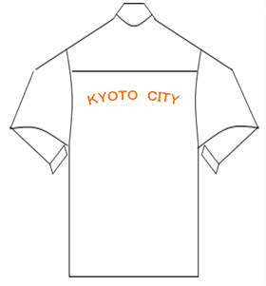

KYOTOCITY

（前 面） （背 面）

